Parameterbestimmung bei sin- und cos-Funktionen
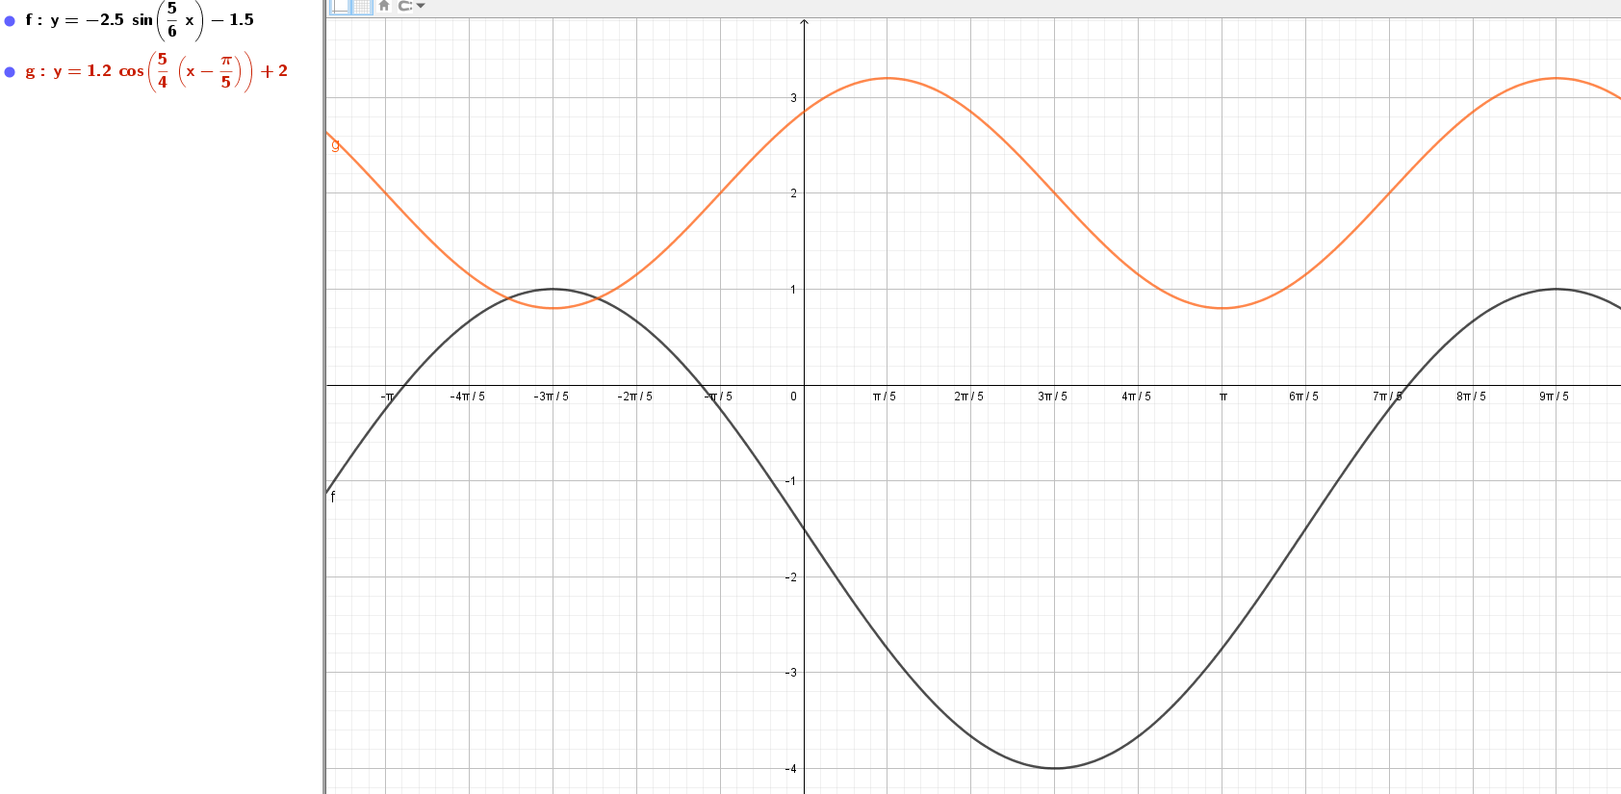
Rot blau
Periodenlänge
Mittelwert und Abweichung
seitliche Verschiebung
seitliche Streckung/Stauchun
Funktionsterm f(x) = ….. sin( ….. ( x – ( ) ))+ (..……..) f(x) = ….. cos( ….. ( x – ( ) ))+ (..……..)

